**«Тіл-ұлттың жаны»**

2017 жылдың 21 ақпанында Халықаралық ана тілдер күні аясында Степногорск қаласы, №8 орта мектебінде «Тіл-ұлттың жаны» атты мерекелік іс - шара өтті.

Шараның мақсаты – мектебімізде оқитын түрлі ұлт өкілдерінің өз тіліне деген сүйіспеншілігін арттырып, оқушыларды елжандылыққа, туған тілін құрметтеуге, тілді ұлттық мұра ретінде қастерлеуге үйрету мен оқушылар арасындағы достықты нығайту .

Бұл шараға мектепте бастауыш сынып оқушылармен «Мың бір мақал» атты мақал-мәтелдер жарысы өтсе, орта буын оқушыларымен «Тіл – татулық пен достық тірегі» атты мәнерлеп оқу сайысы ұйымдастырылып, ал жоғары сынып оқушыларымен «Тіл-достықтың дәнекері» атты үлкен мерекелік концертпен аяқталды. Мектеп оқушылары өз тілдеріндегі өлеңдер, мақал- мәтелдерді, әнді орындаумен қатар қазақ және ағылшын тілінде де өлең оқып, ән шырқап, мерекенің сәнін аша түсті. Бұл игі іске оқушылармен бірге ата-аналар да қатысып, балалрының куанышын бірге бөлісті.

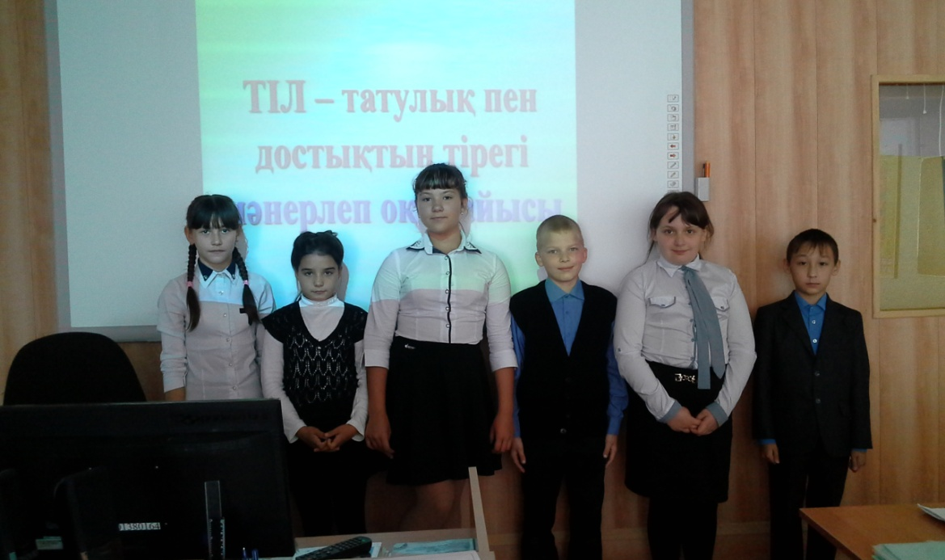

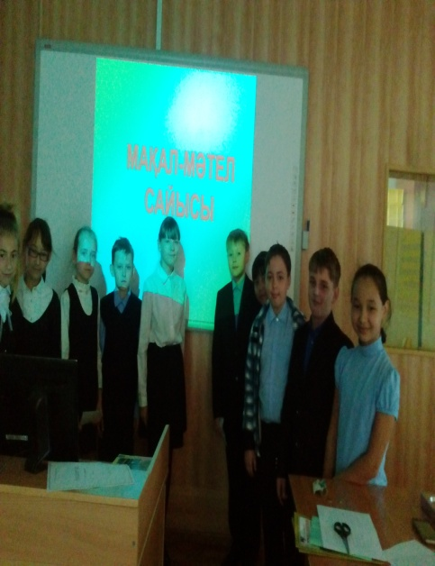 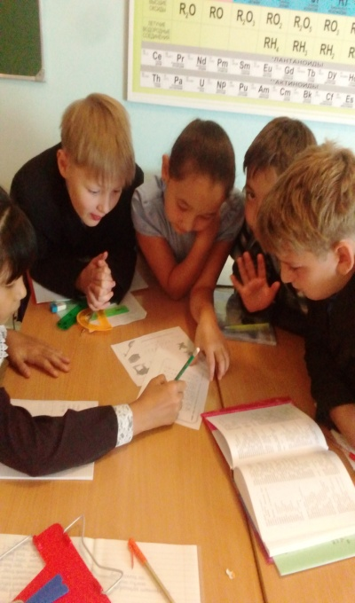

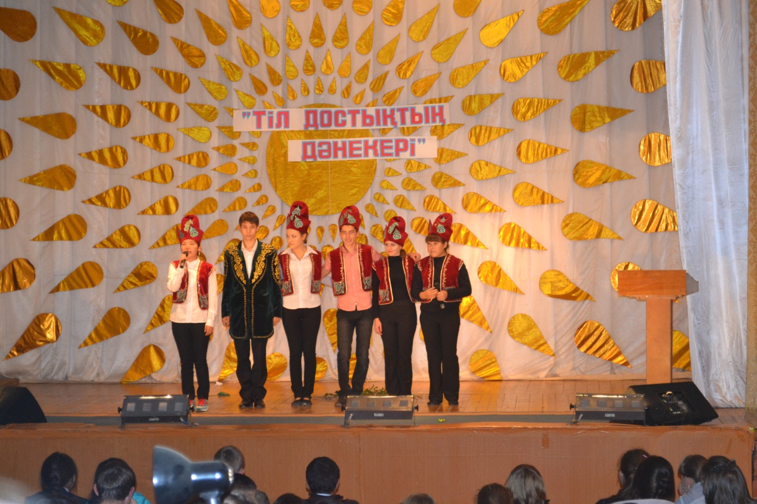

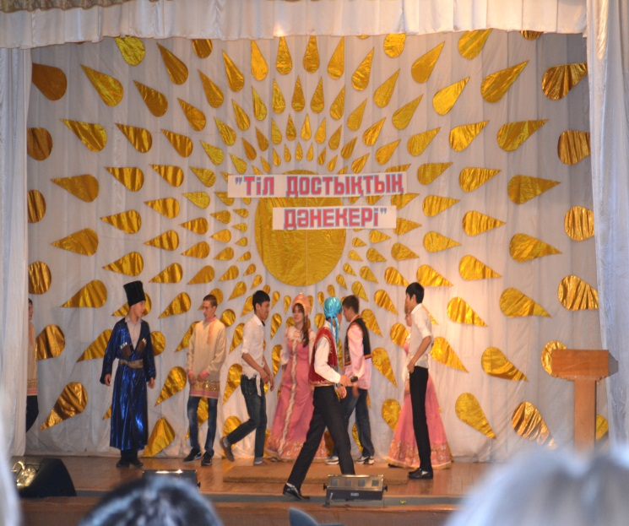

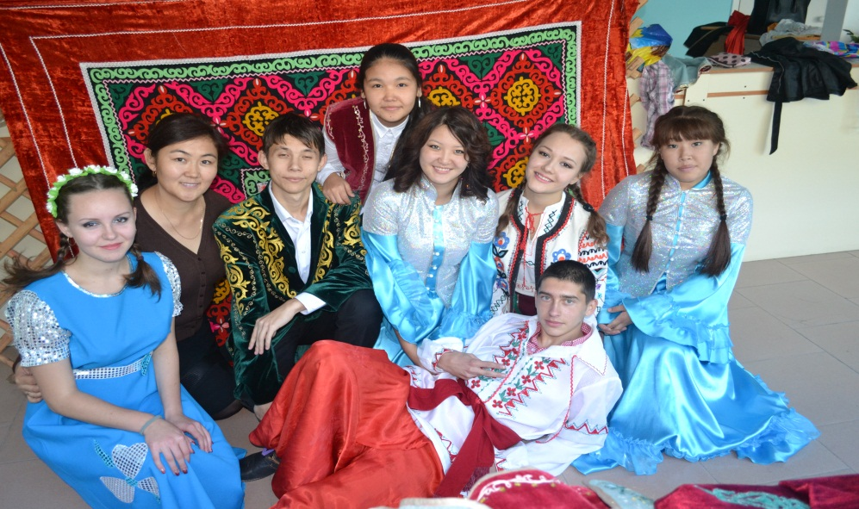

Қазақ тілі мен әдебиеті мұғалімі: Э.А.Абищаева